
Emilie FONTANEL
Sara WIERRE
Aurélie BARONE
Anne LAGARDE
Audrey CAUCHOIS

Sujet d’approfondissement Protection sociale

L’inaptitude et le mi-temps thérapeutique



RGRH temps plein 2014 / 2015
11 Juillet 2014

Sommaire

I. L'INAPTITUDE…………………………………………………………………………………...3
1. LE CONTEXTE DE L'INAPTITUDE……………………………………………………...3
2. La procédure de constatation de l’inaptitude.…………………….….5
3. Les conséquences de l’inaptitude:…………………………………………...7
3.1. Le reclassement…………………………...……………………………………...…8
3.2. Le licenciement …….……………………………………………………………....10
3.3. Les recours et les sanctions .……………………………………………………11
4. posture RH 11

II LE MI-TEMPS THERAPEUTIQUE ……………………………………….…………………..13
1. LE CONTEXTE ………………………………………...………….……………………….13
2. Les Intervenants 13
3. Les conditions d’accès 13
4. La rémunération 16
5. POSTURE RH 17

Avec plus d'un million de salariés, dont les postes sont aménagés en France chaque année, selon les instructions des médecins du travail, le mi-temps thérapeutique qui peut parfois découler de l’inaptitude totale ou partielle, sont loin d’être des actions marginales. Parmi ces salariés, plusieurs dizaines de milliers d’entre eux seront licenciés pour inaptitude à tout poste (sources : Ministère du travail, de l’emploi et de la santé).
Cette réalité qui s’impose à nous professionnels R.H., nous oblige à mieux appréhender ces dispositifs, qui ont surtout été mis en place pour maintenir autant que possible le salarié en poste. S’il n’existe pas à proprement parler de définition de l’inaptitude dans le code du travail, on peut définir l’aptitude comme étant : ”la capacité du salarié à occuper les activités prévues par son contrat de travail, sans danger pour sa santé ou la collectivité”.
Partant de ce postulat, le mi-temps thérapeutique peut donc se définir comme une incapacité partielle et momentanée du salarié à accomplir l’ensemble des missions sur son poste .Le mi-temps thérapeutique est donc la conséquence directe de l’inaptitude partielle. Dans ce cadre, il va permettre de piloter la coordination des différents intervenants entourant le salarié pour l’accompagner dans sa démarche de retour à temps plein lorsque cela est possible.

I. L'inaptituDe

1. Le contexte de l’inaptitude

La surveillance médicale

L’inaptitude du salarié à son poste de travail ne peut résulter que d’un avis du médecin du travail:
- soit à l’issue d’une période de suspension du contrat de travail (maladie, congé maternité, maladie professionnel, accident du travail) au cours d’une visite médical de reprise.
- soit lors de visites occasionnelles ou de surveillance générale
- soit lors d’une visite à la demande du salarié.

Avant de parler d’inaptitude il est intéressant de rappeler la procédure de la surveillance médicale de la médecine du travail. Ainsi différents examens médicaux, réguliers ou non, sont mis en œuvre au cours de l’exécution du contrat de travail du salarié :
- La visite à l’embauche : elle est réalisée avant l’embauche ou bien avant la fin de la période d’essai.
- La vérification de l’aptitude : elle intervient tous les 2 ans.
- La visite à la demande du salarié ou de l’employeur.
- La visite de pré-reprise : elle intervient dans le cadre d’un arrêt de travail de plus de 3 mois
- La visite de reprise : elle intervient dans les 8 jours qui suivent la reprise soit :
  - après un congé maternité,
  - une absence pour maladie professionnelle,
  - une absence d’au moins 30 jours pour accident du travail, ou maladie et accident non professionnel.

C’est au cours de ces différentes visites que le statut d’apte ou d’inapte est évalué par le médecin du travail.
L'article R. 4624-31 n'impose pas que la constatation de l'inaptitude soit faite lors d'un examen médical de reprise consécutif à une suspension de contrat de travail, le médecin du travail pouvant la constater après tout examen médical qu'il pratique au cours de l'exécution du contrat de travail. Sont donc également visés les examens pratiqués dans le cadre de la visite d'embauche, de la visite périodique ou d'une visite réalisée sur demande du salarié ainsi que le permet l'article R. 4624-18 du Code du travail.
Si le salarié est apte, il peut exercer pleinement ses fonctions dans le cadre de son emploi. Dans le cas contraire, l’inaptitude, les missions du salarié sont partiellement ou totalement stoppées.

Les formes de l’inaptitude:

L’inaptitude est déclinée sous plusieurs formes :

Forme d’inaptitude | Description
Professionnelle | Elle est issue d’une maladie professionnelle ou d’un accident du travail.
Non professionnelle | Elle ne résulte pas d’un accident du travail ou d’une maladie professionnelle :  - si le salarié n’apporte pas la preuve qu’il s’agit d’un AT,  - si l’employeur n’a pas connaissance du caractère professionnel au moment du licenciement,  - lorsque l’accident du travail est survenu chez un autre employeur.
Totale | Impossibilité à reprendre un poste dans l’intégralité de ses missions
Partielle | Dans le cadre où elle s’applique à certaines tâches
Temporaire | L’inaptitude est dite temporaire lorsqu’elle est liée à un problème ponctuel, limitée dans le temps (exemple : la grossesse). Dans cette situation le contrat de travail est suspendu au même titre qu’une absence maladie, cette suspension se termine à la fin de cette période d’inaptitude. Elle est également prononcée dans l’attente du reclassement du salarié.

L’inaptitude est aujourd’hui régit par un cadre bien défini.
On peut présenter la procédure en deux étapes: la première consiste à identifier l’inaptitude et la deuxième sera basée sur l’ensemble des démarches intervenant après l’avis du médecin du travail.

2. La procédure de constatation de l’inaptitude

L’acteur majeur de cette première étape est le médecin du travail. Voici ses différentes missions dans cette procédure

Rôle du médecin du travail
- Il reçoit le salarié lors de la visite médicale.
- Il émet un avis sur l’aptitude du salarié.
- Dans la situation ou le salarié est inapte le médecin de travail, réalise une étude du poste de travail, des conditions de travail dans l’entreprise.
- Il prescrit des examens complémentaires.
- Il étudie l’aptitude du salarié à suivre une formation lorsque son inaptitude est liée à un Accident du travail ou une maladie professionnelle.
- Il émet des préconisations d’adaptation/ aménagement du poste, proposition de mutation.
- Il délivre et remplit le formulaire relatif à l’indemnité temporaire d’inaptitude.

L’inaptitude sera prononcée après une première consultation dans le cadre d’une visite médicale et confirmée après une deuxième visite à 15 jours d’intervalle, durant lesquelles il devra mener une étude du poste de travail et de son environnement. Dans tous les cas d'inaptitude, il est habilité à proposer des mesures individuelles telles que mutation, transformation de poste ou aménagement du temps de travail, justifiées par des considérations relatives notamment à l'âge, à la résistance physique ou à l'état de santé de votre salarié (exemple : arrêt de port de charges lourdes, interdiction de rester debout plus d’un certain temps).
Bien que le médecin du travail soit le seul à pouvoir établir l’avis d’inaptitude, la visite médicale, permettant de l’établir peut être à l’initiative du salarié, mais également de l’employeur.

La procédure

Procédure de constatation de l’inaptitude médicale au poste de travail à compter du 1er juillet 2012
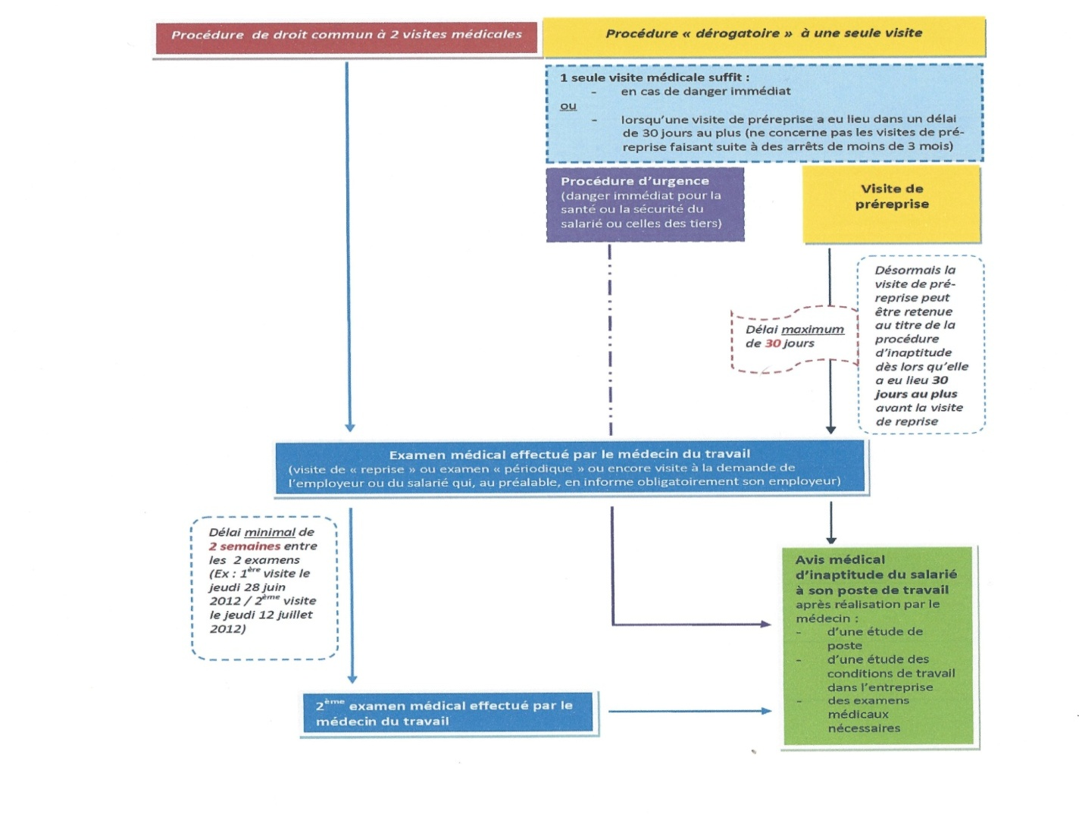
Source : DIRECCTE des Pays de la Loire «Aptitude et inaptitude médicale au poste de travail »

La procédure de constat de l'inaptitude est réglementée par l'article R. 4624-31 du Code du travail. Le médecin du travail ne peut ainsi la déclarer qu'après avoir réalisé :
- Deux examens médicaux espacés de deux semaines, accompagnés, le cas échéant, d'examens complémentaires. Sauf « danger immédiat », l'avis rendu à l'issue d'une seule et unique visite est irrégulier et entraîne la nullité du licenciement pour inaptitude (C. trav., art. L.1132-1; Cass. soc., 26mai 2004, n°02-41.325). Il en va de même en cas d'inobservation du délai minimum de deux semaines (Cass. soc., 20septembre 2006, n°05-40.241) .
- Une étude du poste et des conditions de travail dans l'entreprise.

3. Les conséquences de l’inaptitude:
Il s’agit de la deuxième étape de la procédure d’inaptitude.
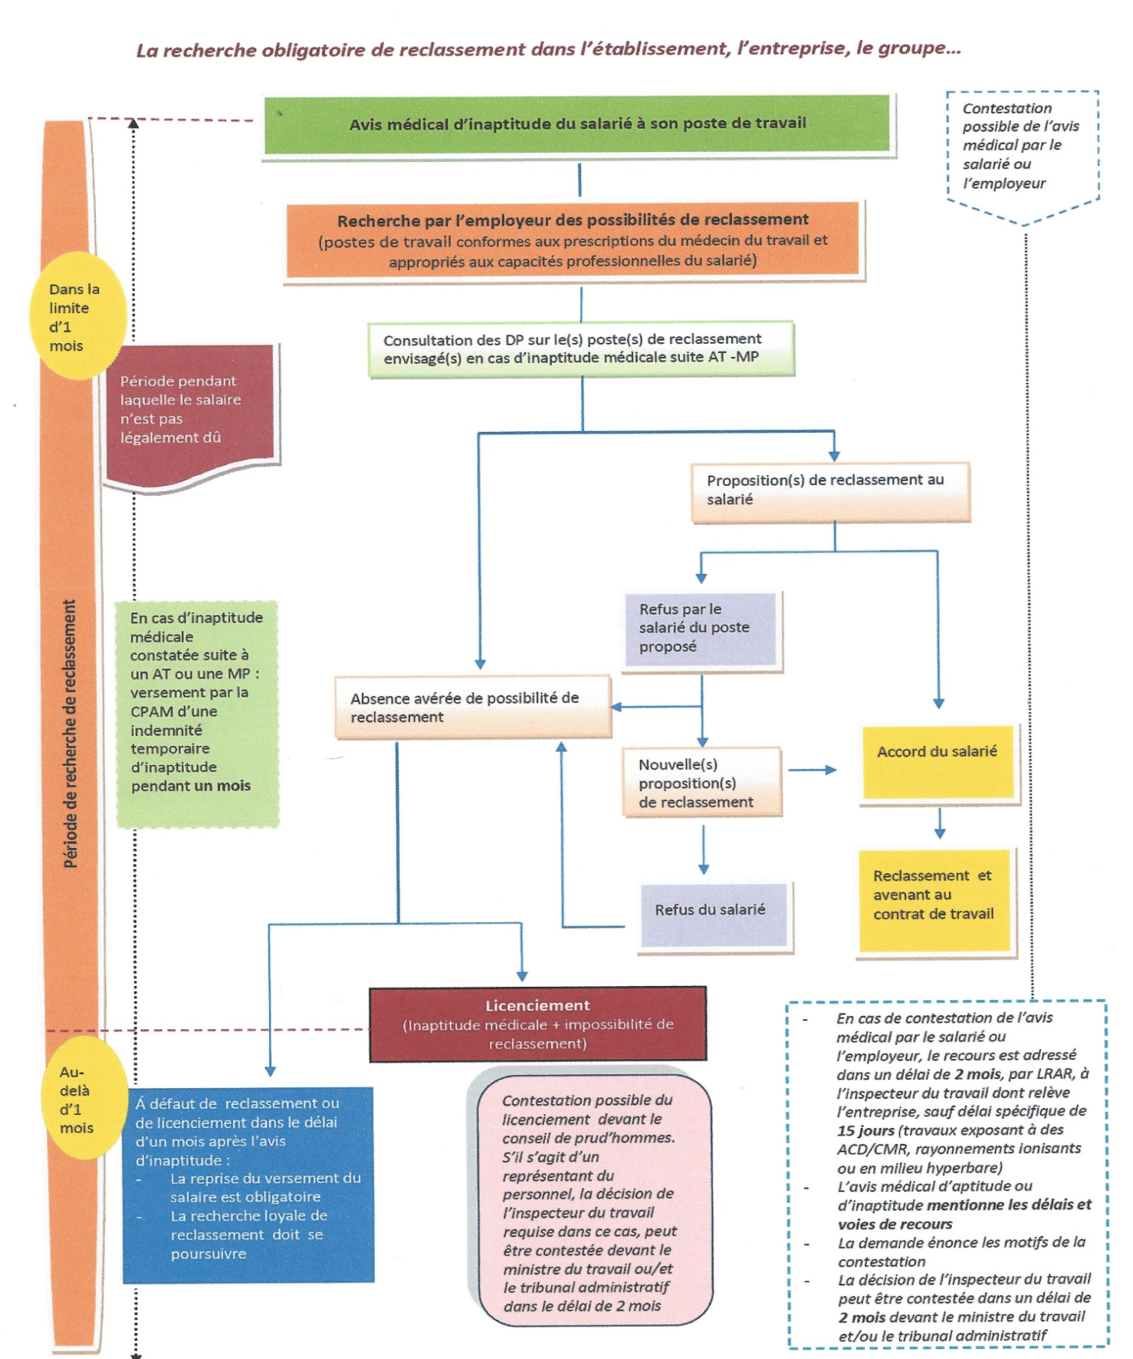

Source : DIRECCTE des Pays de la Loire «Aptitude et inaptitude médicale au poste de travail »

3.1. Le reclassement

Il s’agit, à cette occasion de trouver des solutions pour :
- soit maintenir le salarié dans un poste de l’entreprise ou du groupe,
- soit de le licencier pour inaptitude.
Le reclassement n’est pas sans conséquence car il entraine d’importantes modifications dans le contrat de travail du salarié, allant même jusqu’à mettre fin au contrat.
Au cours de ce processus le principal acteur est l’employeur. Il devra s’appuyer sur les remarques des partenaires (médecin du travail, IRP) et s’adapter à la décision du salarié.

Rôle de l’employeur :

L'employeur doit impérativement respecter son obligation de reclassement du salarié quand bien même celui-ci serait déclaré inapte à tout emploi dans l'entreprise.
Dans ce cas, l’employeur doit tout de même rechercher des possibilités de reclassement à l'intérieur du groupe parmi les entreprises dont les activités, l'organisation ou le lieu d'exploitation leur permettent d'effectuer la permutation de tout ou partie du personnel (Cass. Soc, 25 juin 2009, n° 07-45656) jurisprudence constante depuis 1998.
L’employeur est alors tenu de prendre en considération ces propositions et, en cas de refus, de faire connaître les motifs qui s'opposent à la mise en place de ces dispositions, par écrit. L’obligation de reclassement s’impose à l’employeur pendant le mois qui suit l’examen à l’issue duquel l’inaptitude a été déclarée.
Le reclassement du salarié inapte doit être recherché parmi les emplois disponibles dans l'entreprise. La Cour de cassation a énoncé que l'employeur n'a pas l'obligation d'imposer à un autre salarié une modification de son contrat afin de libérer un poste de reclassement (Cass. soc, 15 nov. 2006, no 05-40.408).
Il peut également être proposé au salarié un stage de reclassement professionnel pour lui permettre d'accéder à un autre poste. Durant la durée du stage, le contrat de travail du salarié peut être suspendu.

Le rôle des Délégués du Personnel :

Il est obligatoire de prendre l'avis des Délégués du Personnel sur les propositions possibles de reclassement concernant le salarié jugé inapte à reprendre son activité après un AT(Accident du Travail) ou une MP(Maladie Professionnelle). Cette consultation doit avoir lieu après la seconde visite de reprise et ne peut pas être anticipée. Si jamais l’entreprise comporte des établissements distincts, ce sont les délégués du personnel de l'établissement dans lequel le salarié travaillait qui doivent être consultés.
Il en est de même lorsque l’employeur pense ne pas avoir de possibilité de reclassement ; le procès-verbal est primordial afin de justifier de la consultation des délégués du personnel sur la ou les solutions de reclassement, mais aussi pour valider la procédure de licenciement.
Sans cela, il deviendrait nul et non avenu et il serait dans l'obligation de régler une indemnité d'au moins 12 mois de salaire au salarié concerné par le reclassement (cumulable aux autres indemnités versées en cas de licenciement).
L’inobservation de cette formalité est donc sanctionnée par une indemnité qui ne peut être inférieure à 12 mois de salaire en vertu de l'article L. 1226-15 du Code du travail (Cass. soc, 13 déc. 1995, no 92-44490).
→ Cette indemnité peut également être due si la seule démarche de reclassement se limite à la consultation des délégués du personnel. Il convient en effet d'engager des démarches concrètes et pertinentes en vue de trouver une ou des propositions de reclassement.

Le refus par le salarié de la proposition de reclassement :

Le salarié a la possibilité de refuser le poste de reclassement que l’employeur lui propose si :
- il ne correspond pas aux prescriptions du médecin du travail ;
- il s'accompagne d'une réduction de salaire ;
- il entraîne une réduction de classification ou s'accompagne d'un déclassement ;
- il impose un changement total d'horaire ;
- il entraîne une modification du contrat de travail.

Dans tous ces cas, le refus de reclassement par le salarié n'est pas considéré comme abusif. Il ne l'est que :
- s'il rejette systématiquement toutes les propositions ou n'y répond pas ;
- si l'emploi proposé répond parfaitement aux aménagements demandés par la médecine du travail, maintient intégralement la rémunération, et que le salarié le refuse quand même ;
- si l'emploi est adapté à ses capacités physiques et professionnelles et est comparable à l'emploi qu'il occupait précédemment, et qu'il le refuse tout de même.

Lorsque le salarié refuse de manière légitime les propositions de reclassement, ou qu'aucun reclassement n'est envisageable en dépit des efforts de l’employeur, il doit absolument lui faire connaître par écrit les démarches entreprises pour le reclasser et les motifs qui s'opposent à son reclassement avant d'engager une procédure de licenciement.

La rémunération:

Avant la mise en place du processus d’inaptitude, le salarié perçoit deux principaux types de revenus :
- le salaire lié à son activité professionnelle ;
- les Indemnités Journalières de la Sécurité Sociale (IJSS) dans le cadre d’une maladie, maternité.
Il se peut également que le salarié perçoive une rente AT.

Lorsque l’inaptitude est identifiée lors de la première visite, le salarié doit cesser son activité. Il fait alors l'objet d'une procédure d'inaptitude. Son salaire n'est pas payé par l'employeur durant la procédure de déclaration d'inaptitude, c'est-à-dire :
- pendant le délai de 15 jours entre les deux visites médicales ;
- pendant le mois qui suit le second examen médical (sauf si des dispositions conventionnelles les prévoient), au cours duquel l’employeur doit rechercher un reclassement pour le salarié.

Cependant, depuis le 1er juillet 2010, le salarié inapte du fait d’un AT ou d’une MP peut faire une demande à la CPAM visant à obtenir une indemnité temporaire d'inaptitude(ITI) pendant ce délai d'un mois.
Celle-ci est calculée sur la base des IJSS relatives à l’accident du travail et/ou maladie professionnelle. ITI ne peut pas se cumuler avec une rente AT/MP lorsque celle-ci concerne le même lien. Le montant de l’ITI sera réduit afin de compléter la rente à la hauteur du droit à l’ITI.L’indemnité est soumis à l’impôt sur le revenu à 50% et a la CSG-CRDS
Un cumul des prestations est possible dans le cadre ou il n’existe aucun lien entre ces deux prestations.
Son montant est égal à l'indemnisation versée pendant l'arrêt de travail précédant l'avis d'inaptitude. Elle est versée à compter du premier jour qui suit l'avis d'inaptitude, jusqu'au jour du reclassement accepté par le salarié ou la date du licenciement.
Pour cela, dans les 8 jours qui suivent la date du reclassement accepté ou du licenciement, l’employeur doit communiquer à la CPAM le troisième volet du formulaire spécifique, après y avoir mentionné la date de la décision et confirmé l'exactitude des indications portées par le salarié.
Si le salarié n'est ni reclassé, ni licencié à l'issue de ce délai d'un mois qui suit le second examen médical, l’employeur est tenu de lui verser, dès l'expiration de ce délai, le salaire correspondant à l'emploi qu'il occupait avant la suspension de son contrat de travail.
Le salarié, en accord avec son employeur, peut prendre des congés durant la période non rémunérée. L'inaptitude à l'emploi est un motif réel et sérieux de licenciement.
La rupture du contrat de travail d'un salarié devenu inapte à l'exercice de son emploi s'analyse en un licenciement et ouvre droit à :
- l'indemnité spéciale de licenciement égale au double de l'indemnité légale, sauf si l'indemnité conventionnelle de licenciement (sans doublement) est plus avantageuse ;
- une indemnité compensatrice de préavis.
Dans le cas d’un refus abusif du salarié, l’employeur doit verser uniquement le montant de l’indemnité de licenciement.

Le maintien de la rémunération du salarié n'est pas obligatoire si l'emploi proposé issu du reclassement est différent. Si la recherche de reclassement a été sérieuse, alors le contrat modifié doit se voir appliqué (Cass. soc, 18 avril 2000, no 98-40.314).
En effet, l'employeur n'est pas tenu de proposer au salarié un emploi de même niveau, ni comportant le même montant de rémunération. Le licenciement qui fera suite à un refus du salarié sera légitime (Cass. soc, 13 nov. 1986, no 83-46.278).

3.2. Le licenciement
Dans le cas ou l’employeur n’est pas en mesure d’apporter une solution de reclassement, et qu’il justifie cette décision, il peut entamer une procédure de licenciement pour inaptitude physique ou morale au poste de travail. Il devra donc réaliser ce licenciement dans le mois qui suit la déclaration d’inaptitude, sous peine de recommencer le versement du salaire (suspendu par la procédure).
Cette procédure de licenciement est identique à la procédure de droit commun, à savoir que l’employeur doit se conformer à l’envoi d’une lettre en recommandé avec accusé de réception informant de sa volonté de licencier et programmant un rendez-vous.
Le salarié sera en mesure de se rendre à cette convocation et d’être accompagné. L’inaptitude dispense le salarié de réaliser son préavis. Néanmoins, celui-ci est pris en compte pour le calcul de l’indemnité de licenciement.

- Dans le cas où l’employeur a entamé une procédure de licenciement et où l’avis d’inaptitude est remis en question par le médecin du travail, le licenciement sera requalifié en licenciement sans cause réelle et sérieuse. A aucun moment le salarié ne pourra réintégrer l’entreprise.

3.3 Les recours et les sanctions
Le salarié ou l’employeur peuvent contester l’avis du médecin du travail. Le recours est adressé dans un délai de 2 mois, par lettre recommandée avec avis réception, à l’inspecteur du travail dont relève l’entreprise. La demande précise les motifs de cette contestation. Il faut noter que le recours n’interrompt pas la suite de la procédure.
En revanche, il n'est pas possible de contester l'avis d'aptitude directement devant le conseil des prud'hommes.
Si l'inspecteur du travail est saisi et retient une possibilité de reclassement du salarié, l’employeur ne peut pas licencier ce dernier sans avoir exploré cette solution de reclassement.
Le licenciement pour inaptitude après un AT ou une MP est très délicat. En effet, la frontière est mince entre le licenciement pour un état de santé ne permettant pas de reprendre une activité pleine et l'inaptitude professionnelle.
Les sanctions peuvent être très lourdes en cas de licenciement abusif lorsque l'inaptitude n'est pas démontrée, ou si la procédure n'a pas été respectée dans son intégralité.
Le conseil des prud'hommes peut prononcer la réintégration du salarié dans la société à un poste équivalent à celui précédemment occupé par ce dernier et, en cas de refus de l'une ou l'autre des parties, l'employeur doit alors verser une nouvelle indemnité au moins égale à 12 mois de salaire, en supplément de celles déjà versées lors du licenciement.

4. posture RH

Les erreurs:

L’employeur ne doit pas prononcer le licenciement au seul motif de l'invalidité du salarié. Invalidité et inaptitude sont en effet deux notions de nature différente : l'invalidité est une notion utilisée par la Sécurité Sociale concernant un assuré social dans ses rapports avec elle, alors que l'inaptitude est une notion de droit du travail concernant un salarié dans ses relations avec son employeur.
L'avis du médecin-conseil de la CPAM, qui classe un salarié en invalidité, ne s'impose pas au médecin du travail et celui-ci ne saurait se retrancher derrière la décision du médecin-conseil de la CPAM et refuser d'établir, à l'issue d'un examen médical de reprise, une fiche d'aptitude. Par conséquent, seule la visite dite de reprise composée de deux examens médicaux espacés de 15 jours par le médecin du travail permet de constater l'inaptitude du salarié, qui pourra, le cas échéant, justifier un licenciement, mais aussi la recherche de possibilités de reclassement.
En revanche, il est impératif de suivre les recommandations du médecin du travail : tout licenciement d'un salarié victime d'un accident du travail après avoir été contraint par son employeur de reprendre son activité dans des conditions incompatibles avec les préconisations du médecin du travail pourra être qualifié comme étant dépourvu de cause réelle et sérieuse.

Les outils:

- L’employeur peut demander une visite médicale au médecin du travail

- Dans le cadre d’une décision d’inaptitude suite à une maladie non professionnelle, et compte tenu du fait que l’employeur cesse le versement du salaire, il peut être proposé au salarié de prendre des CP (Congés Payés) pendant les 15 jours de l’instruction de la procédure. Ainsi, le salarié percevra un salaire.

- La MP et l’AT ouvrent droit à l’indemnité temporaire d’inaptitude où les personnes dont l’inaptitude est en lien avec soit la MP soit l’AT.

- L’employeur doit faire des propositions de reclassement au salarié, sa décision est éclairée de l’étude du médecin du travail et de ses propositions.

- Les Délégués du Personnel doivent être consultés pour les solutions de reclassement.

- L’employeur n’est pas redevable du salaire à compter du premier avis d’inaptitude. Il devra reprendre le versement de celui-ci s’il n’a pas fait de proposition ou licencier le salarié.

- Le mi-temps thérapeutique représente un outil pour maintenir le salarié en emploi

II . LE MI-TEMPS THERAPEUTIQUE

Le contexte

Lorsqu’un médecin traitant estime qu’il n’est pas possible pour un salarié de reprendre une activité à temps plein mais qu’il juge que la reprise d’une activité peut contribuer à son rétablissement, il peut prescrire une reprise de travail à temps partiel thérapeutique en mentionnant le pourcentage d’activité (40, 50, 80%). Ce dernier permet au salarié de rependre progressivement son activité. Il s’agit d’un allégement de la durée de travail pour permettre une réadaptation progressive du travail ou pour favoriser l’amélioration de l’état de santé du salarié. Le mi-temps thérapeutique n’est pas encadré par le code du travail, seul le code de la sécurité sociale définit et fixe les modalités d’indemnisation.

2. Les Intervenants
- Les bénéficiaires du mi temps thérapeutique sont des salariés dont l’état de santé nécessite une reprise progressive du travail, dans le cas par exemple de longue maladie, de traitement contraignant ou de déplacements difficiles. La reprise du travail à temps partiel pour motif thérapeutique se fait à l’issue d’un arrêt à temps complet indemnisé par la CPAM. Que cela fasse une semaine ou un an, la possibilité est accessible à tous. Il s’agit d’un passage d’une phase de convalescence à la reprise du travail à temps plein prévu par la loi (article L.323-3 du code de la sécurité sociale).
- Le médecin traitant décide de l’opportunité du mi-temps thérapeutique et d’ouvrir un dossier de demande d’indemnisation auprès de la CPAM. Il prescrit sur le formulaire d’arrêt de travail un temps partiel thérapeutique.
- Le médecin conseil donne son avis sur la reprise à temps partiel.
- L’employeur, que le salarié a l’obligation de prévenir, doit dans la mesure du possible, réaménager le poste ou trouver une autre place au sein de l’entreprise afin de permettre une reprise en douceur. C’est en passant par la médecine du travail que l’employeur pourra décider d’un poste approprié.
- Le médecin du travail intervient donc pour la mise en place, il vérifie l’aptitude du salarié au poste, il détermine les aménagements à apporter.

3. Les conditions d’accès
Pour que le temps partiel thérapeutique soit mis en œuvre et que le salarié soit indemnisé par l’assurance maladie, cette reprise doit :
- être prescrite par le médecin traitant ;
- être impérativement précédé d’un arrêt de travail indemnisé à temps complet. Lorsqu’il intervient après une reprise à temps complet la CPAM est seule compétente pour apprécier le maintien et la durée de versement des indemnités (exemple : cas des affections de longues durée, rechute).
- Les modalités doivent être négociées avec l’employeur (horaire, salaire …).

Procédure à suivre

Les formalités à suivre par le salarié reposent sur plusieurs étapes :
- Médecin et pourcentage d’activité
Avant de reprendre son travail, le salarié doit s’adresser à son médecin traitant afin que celui-ci lui prescrive une reprise à temps partiel du travail pour motif thérapeutique. La prescription doit comporter le pourcentage d’activité envisagée par rapport à une période de travail à temps complet.
Le salarié doit adresser les volets 1 et 2 du document remis par le médecin à la CPAM. Il doit remettre le volet 3 à son employeur.

- Attestation de l’employeur
Le salarié doit ensuite obtenir une attestation de son employeur dans laquelle figure son accord de principe ainsi que la nature de l’emploi occupé et l’indication du montant de la rémunération versée au salarié.

- Dossier à la CPAM
Le salarié envoie alors la prescription du médecin et l’attestation de l’employeur à la CPAM. En fonction des éléments du dossier, les services de la caisse détermineront la durée et le montant du versement des indemnités journalières.

- Visite médicale
L’employeur doit par la suite convoquer le salarié à une visite médicale de reprise auprès du médecin du travail, celui-ci se prononcera sur la capacité du salarié à pouvoir reprendre le travail. En cas d’accord du médecin, la durée et les horaires de travail sont établis entre l’employeur et le salarié. L’employeur doit ensuite informer la CPAM en établissant une nouvelle attestation de salaire.

Formalités à effectuer par l’employeur au moment de la reprise du travail
L’attestation de salaire doit comporter les précisions suivantes :
  - Dans la zone « Renseignement permettant l’étude des droits » : indiquer la date de reprise du travail et cocher la case « Reprise à temps partiel-motif médical (avec l’accord de la CPAM) ».
  - Dans la zone « Salaire de référence » : indiquer la période de travail à temps partiel (colonne 1 et 2), la salaire brut réellement perçu par le salarié au cours de cette période (colonne 3), le motif de l’absence (colonne 6) et le salaire brut qui aurait perçu s’il avait travaillé à temps complet (colonne 9).

Il nécessite un accord tripartite :
- Celui du médecin conseil qui va examiner le salarié et donner son point de vue sur l’avis médical fait par le médecin traitant concernant l’état de santé et la capacité de travail du salarié. Il est seul compétent pour autoriser ou refuser le mi-temps thérapeutique.

- Celui du médecin du travail qui fait le lien entre le corps médical et l’entreprise et a pour mission la transposition des indications médicales en préconisations pour l’employeur en terme d’aménagement au sens large et en proposant des applications concrètes de cette mesure dans un contexte de reprise progressive de l’emploi.

- Celui de l’employeur qui doit mettre en place sur le poste du salarié tout type d’aménagement nécessaire à la bonne tenue de celui-ci en conformité avec les recommandations médicales (la répartition des heures de travail dans la semaine ou l’aménagement ergonomique du poste ou en mettant le salarié sur un poste mieux adapté à son état de santé). Mais il a aussi la possibilité de refuser un temps partiel thérapeutique. Le code du travail l’y autorise pour un motif légitime lié à l’intérêt de l’entreprise, comme l’impossibilité d’organiser une reprise aménagée sur le poste occupé et de l’absence de tout autre poste compatible avec son état de santé ou toute autre contrainte d’organisation de l’entreprise. L’employeur devra apporter la preuve de son impossibilité à reclasser le salarié dans un poste adapté à son nouvel état. Dans les faits il est difficile pour l’employeur de refuser car il s’expose à un contentieux en cas de litige avec le salarié. La cour de cassation a en effet souligné le caractère restreint du pouvoir de décision de l’employeur. Le salarié peut en effet aller jusqu’à demander la nullité de son licenciement donc par ricochet la réintégration dans l’entreprise.

Dans ce dispositif médical particulier le salarié possède des droits mais également des devoirs. Il doit :
- transmettre la prescription au service médical près de la CPAM ;
- informer son employeur de la possibilité d’une reprise à temps partiel thérapeutique ;
- solliciter une visite de pré-reprise auprès du médecin du travail ;
- rester en arrêt de travail jusqu’à la réponse de la CPAM ;
- transmettre à l’employeur la notification d’accord de la CPAM.

De même, l’employeur est mis fortement à contribution nous pouvons relever les devoirs et les droits de ce dernier. L’employeur doit donc :
- organiser une visite de reprise auprès de médecin conseil pour obtenir son avis ;
- adresser à la CPAM l’attestation de salaire de son salarié ;
- verser à son salarié une rémunération au prorata du temps travaillé.
- Il a tout intérêt à faire un avenant au contrat de la durée du temps partiel thérapeutique (par ailleurs le salarié venant travailler, le contrat de travail n’est pas suspendu)
- A l’issue du temps partiel thérapeutique, il est invité à organiser une nouvelle visite de reprise, auprès du médecin du travail pour obtenir son avis.

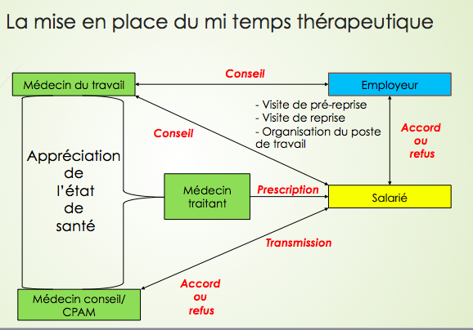
Lorsque le salarié est a temps partiel pour motif thérapeutique, les indemnités journalières maladie peuvent être maintenues par la CPAM.

4. La rémunération
Dès lors que le salarié a obtenu l’accord de principe de son employeur, il transmet la prescription médicale du médecin traitant à la CPAM dont il relève. La caisse donne son accord après avis du médecin conseil. Elle établit alors le montant et la durée des indemnités journalières*. (Sommes versées pour compenser la perte de salaires, les indemnités journalières sont soumises à la CSG, CRDS et Impôt sur le revenu).
Le montant de l’indemnité journalière est limité, de manière à ce que le cumul : salaire brut sur le temps partiel plus les indemnités journalières, n’excède pas le salaire brut qu’aurait perçu l’assuré s’il avait travaillé à temps plein. Certaines conventions collectives peuvent prévoir le maintien de la rémunération. Les indemnités journalières versées sont calculées sur la base du salaire brut soumis à cotisations. Le Code de la Sécurité sociale précise que "le montant de l’indemnité maintenue ne peut porter le gain total de l’assuré à un chiffre excédant le salaire normal des travailleurs de la même catégorie professionnelle", sauf cas exceptionnel, apprécié par la caisse.
Le montant de l’indemnité journalière servie ne pourra excéder le montant de celle versée lors de l’arrêt de travail du salarié, précédent la reprise à temps partiel thérapeutique.
La durée de perception des indemnités est de 3 ans. A titre exceptionnel la CPAM peut toutefois décider de prolonger ce délai pour une période de 1 an maximum. En pratique, il est extrêmement difficile d’obtenir un temps partiel thérapeutique qui dépasse un an, certaines caisses étant cependant moins restrictives que d’autres.
Durant la période de congés payés, les indemnités journalières ne sont pas dues par la CPAM car cette période correspond à une activité à temps plein. En cas de perte de salaire, la CPAM pourra compléter.

Formalités à accomplir :
Chaque mois à terme échu, il faut établir une nouvelle attestation de salaire de préférence sur le portail net- entreprise. Le cas échéant, il est possible d’utiliser l’attestation S 3201 disponible sur le site ameli.fr ou auprès de la CPAM. L’employeur doit signaler à la CPAM les éventuelles modifications ultérieures de l’emploi du salarié en lui adressant une nouvelle attestation.

Eléments nécessaires au calcul :
- Période de reprise à temps partiel.
- Salaire correspondant à l’activité réelle sur la période (en cas de maintien de salaire, indiquer uniquement le montant versé au prorata du temps travaillé).
- Le salaire théorique du salarié pour cette même période (salaire brut soumis à cotisation).
En cas de nouvel arrêt pendant la période de reprise à temps partiel thérapeutique, il convient d’adresser une nouvelle attestation de salaire.

Pour les fonctionnaires :
Quelque soit la quotité accordée, le fonctionnaire perçoit l’intégralité de son traitement, du supplément familial de traitement et de l’indemnité de résidence. Les primes et indemnités sont calculées au prorata de la durée effective de service. La durée maximum de perception est limitée à 1 an maximum par affection.

5. POSTURE RH

En cas de mi-temps thérapeutique, un avenant au contrat de travail est conseillé car la durée du travail et évidemment la rémunération ne sont plus identiques au contrat de travail initial. Cet avenant indique les mesures prévues, la durée du travail, la rémunération. Lors de la reprise du travail en mi-temps thérapeutique, il n’y a plus suspension du contrat de travail. Le code du travail ne prévoit pas un statut particulier. Le salarié a le statut d’un salarié à temps partiel « classique ». Les clauses obligatoires d’un contrat de travail à temps partiel doivent ainsi être reprises.

La loi de sécurisation de l’emploi, introduit une durée minimale de travail de 24 heures pour les salariés en contrat à temps partiel, sauf pour certaines branches d’activités ou pour faire face à des contraintes personnelles (demande écrite et motivée du salarié). Néanmoins, dans le cas du temps partiel thérapeutique qui peut être considéré à l’initiative et à la demande du salarié car médicale donc résultant d’une contrainte personnelle. L’employeur devra dans ce cas bien préciser dans l’avenant au contrat de travail que le passage à une durée inférieure à 24 heures est lié à une décision du médecin et à une contrainte personnelle du salarié, contrainte pour laquelle le salarié sollicite une durée inférieure.
Un salarié en mi-temps thérapeutique n’est pas en arrêt maladie pour la partie de son mi-temps qui n’est pas travaillée. Les éventuelles dispositions d’une convention collective prévoyant un maintien de salaire intégral en cas de maladie ne s’appliquent donc pas. L’ancienneté du salarié est calculée dans les conditions habituelles de travail. Il a également droit à ses congés payés en totalité. Des titres restaurant lui seront attribués si la journée de travail comporte une pause déjeuner.

Un licenciement pour motif thérapeutique est discriminatoire. Il est donc rarement envisagé mais peut l’être lorsque le mi-temps dure depuis plusieurs mois et engendre des perturbations dans le fonctionnement de l’entreprise dues aux absences prolongées ou lorsque le reclassement s’avère impossible. Il est néanmoins possible de licencier une personne en mi-temps thérapeutique pour motif économique ou faute.

Nous l’avons vu le mi-temps thérapeutique aménage un retour en douceur du salarié dans l'entreprise après une maladie ou un accident. A l’issue de la durée maximum de trois ans cette solution n’est plus possible. Quatre possibilités s’ouvrent alors pour les salariés :
- Reprise à temps plein ou maintien à temps partiel mais non indemnisé par la CPAM
- Reclassement si impossibilité de reprendre son poste
- Licenciement si aucun poste dans l’entreprise ne peut convenir.
- Invalidité du salarié due à une dégradation de son état de santé

Nous l’avons vu même si la déclaration d’inaptitude entraîne la mise en place de tout un processus destiné à maintenir le salarié dans son emploi, la délivrance d’un avis médical d’inaptitude par le médecin du travail a pour conséquence de remettre en cause partiellement voir totalement le parcours professionnel du salarié au sein de l’entreprise.
Ainsi, hormis les situations où celle-ci est temporaire, l’employeur doit assumer certaines responsabilités notamment dans le processus de reclassement.
Son rôle étant de conjuguer les préconisations du médecin du travail, l’avis des délégués du personnel, celui du salarié avec les opportunités et les besoins de l’entreprise.
L’échec de la recherche de reclassement, initié par l’impossibilité de reclasser ou le refus du salarié, entraine la rupture du contrat de travail dans le cadre d’une procédure de licenciement.

Ainsi, même si le salarié est accompagné dans cette démarche, nous pouvons déplorer le fait qu’il n’existe en définitif que peu de solutions intermédiaires qui puissent permettre au salarié de se maintenir ou de prendre une autre direction. Si la formation professionnelle est une opportunité pour faciliter le reclassement, le mi-temps thérapeutique, bien que temporaire, représente également une solution transitoire pour favoriser le maintien dans l’emploi et le reclassement mais celui-ci peut également se solder par le licenciement du salarié qui n’arriverait pas à recouvrer ses capacités et dont le reclassement s’avérerait impossible. Dans ce cas, n’est-il pas de notre devoir en tant que professionnels RH de faire le lien, la transition, entre l’entreprise où le salarié ne peut plus travailler et une autre qui sera plus susceptible de lui correspondre et de répondre à ses nouveaux besoins. On pourrait imaginer que le rôle du R.H. ne s’arrête pas là et qu’il puisse accompagner a minima cette personne dans la rédaction de son CV ou de sa lettre de motivation, voire de lui proposer un bilan de compétences qui lui permettra peut-être de se repositionner dans une démarche proactive par rapport à son employabilité et ainsi l’aider dans la définition d’un nouveau projet professionnel.

WEBOGRAPHIE

L’inaptitude

http://www.larousse.fr/dictionnaires/francais/inaptitude/42165

http://www.atousante.com/aptitude-inaptitude/absence-reclassement-professionnel/licenciement-inaptitude/

http://www.atousante.com/aptitude-inaptitude/avis-aptitude-inaptitude-poste-travail/inaptitude-temporaire-definitive/

http://www.themas.org/spip.php?article82

http://www.souffrance-et-travail.com/media/pdf/Inaptitude-complexite.pdf

http://travail-emploi.gouv.fr/informations-pratiques,89/fiches-pratiques,91/sante-conditions-de-travail,115/les-consequences-de-l-inaptitude,1060.html

http://www.journaldunet.com/management/pratique/vie-professionnelle/4561/l-inaptitude-au-travail.html

http://www.juritravail.com/maladie-et-accident-sante/inaptitude/inaptitude-constat

http://www.aismt13.fr/uploads/documents/public/reunion_aptitude_inaptitude_02-Aptitude_Inaptitude.pdf

http://conseillerdusalarie.free.fr/licenciement-inaptitude-au-travail.php

http://www.cabinet-ap.fr/avocat/droit-social-droit-du-travail/reclassement-salarie

Le mi-temps thérapeutique

http://www.wk-rh.fr/actualites/detail/51454/suites-possibles-d-un-arret-de-travail-mi-temps-therapeutique-et-invalidite.html

http://www.leciss.org/sites/default/files/58-Le-temps-partiel-therapeutique-fiche-CISS.pdf

http://www.netpme.fr/info-conseil-1/droit-travail/absences-maladie/fiche-conseil/41171-mitemps-therapeutique

http://www.ameli.fr/employeurs/votre-caisse-bas-rhin/vous-informer/temps-partiel-therapeutique_bas-rhin.php

http://www.juritravail.com/maladie-et-accident-sante/temps-partiel-therapeutique

http://www.polesantetravail.fr/userfiles/files/pdf/handicap_temps_partiel_therapeutique.pdf

http://www.cfdt.fr/upload/docs/application/pdf/2013-06/mi_temps_therapeutique.pdf

http://www.echos-judiciaires.com/social/le-point-sur-le-mi-temps-therapeutique-a8165.html

http://www.cfdt.fr/portail/poitou-charentes/navigation-principale/sante-au-travail/rubrique-sante-au-travail/qu-est-ce-qu-un-mi-temps-therapeutique-prod_144730

http://www.netpme.fr/info-conseil-1/droit-travail/gestion-personnel/temps-travail/actualite/61023-que-devient-le-mi-temps-therapeutique-avec-la-duree-minimale-de-24-heures

http://www.editions-tissot.fr/droit-travail/content.aspx?idSGML=8a0b5f11-b0dc-4a02-90eb-d433c9b2be71&codeCategory=PME&codeSpace=GLP&op=1&chapitre=C3&pageNumber=6&section=P06C3F060

http://www.monsalairenet.fr/2013/06/04/mi-temps-th%C3%A9rapeutique-apr%C3%A8s-un-arr%C3%AAt-maladie/

